***Etude de cas - BodyBoomers®***

***Conception d’un nouveau produit***

1. Présentation du problème

La société « Ataparct réactiv sport » dont vous faites partie ne possède pas de modèle équivalent de body cheval (voir catalogue). Celle-ci souhaite proposer un tel modèle dans son catalogue. Votre travail consiste à concevoir un modèle de Body cheval qui devra respecter le design et les formes des autres modèles de la société.

Afin de minimiser les coûts, on utilisera au maximum les pièces des modèles existants de la société. On s’inspirera pour cela du modèle CF26 (Duo Body Building).

CF26 – Duo Body Building

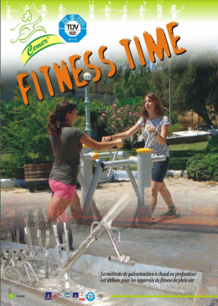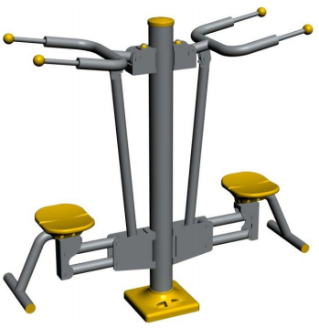

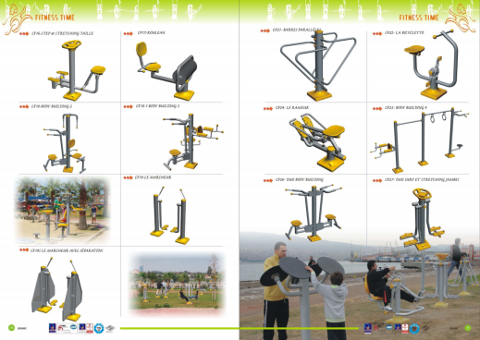

Exigences de conception :

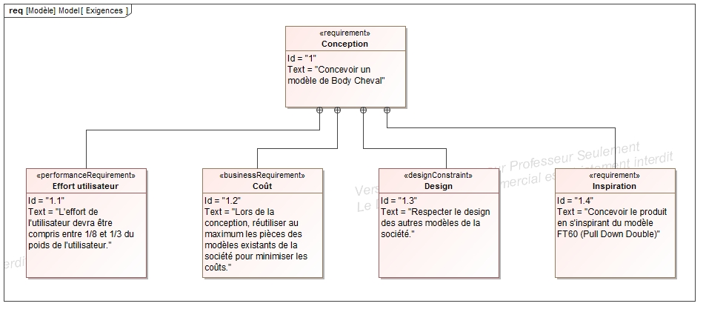

1. Etude de la cinématique des modèles concurrents :

Réaliser les 3 schémas cinématiques des 3 modèles suivants en couleur dans le cadre correspondant :

**Body cheval AHS-0001**

Schéma cinématique

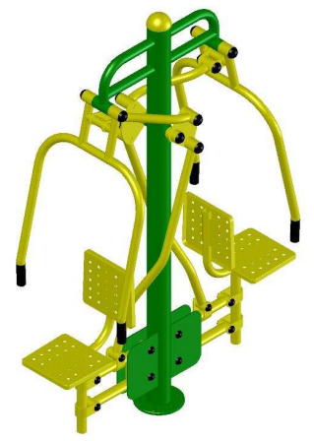

**Fitpark M0312**

Schéma cinématique

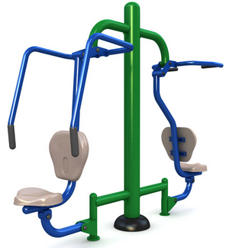

**Fit Form Parc FPS 100G**

Schéma cinématique

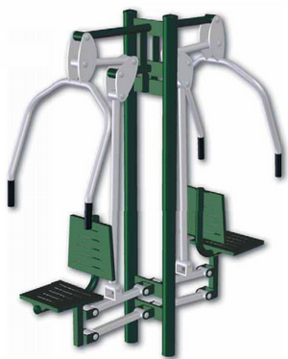

Faites valider votre travail.

1. Cinématique de notre modèle :

En vous aidant de l'étude des 3 schémas cinématiques précédents et en vous inspirant des autres modèles de la société ATAPARC REACTIV Sport en particulier le modèle CF26 - Duo Body Building, vous allez imaginer la cinématique du nouveau modèle.

Afin de minimiser les coûts, on utilisera au maximum les pièces des modèles existants de la société. Pour cela, on réutilisera la partie basse de modèle CF26.

Travail à réaliser :

* A partir de l’observation du modèle CF26, réaliser le schéma cinématique de la partie inférieure.
* Imaginer la partie supérieure pour obtenir un fonctionnement identique aux modèles concurrents.

Il est impératif de garder la caractéristique du fonctionnement souhaité :

**Lorsque l’utilisateur pousse, le siège monte.**

Schéma cinématique

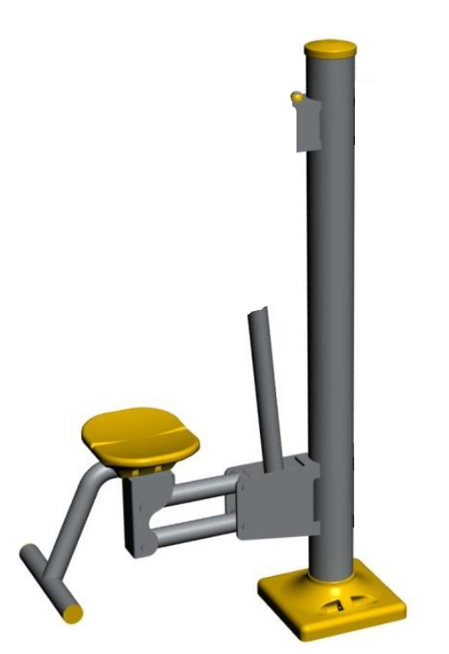

Cinématique à concevoir

Faites valider votre solution par le professeur.

1. Validation de la cinématique et calcul de l’effort utilisateur :
2. Création du modèle filaire :

Modèle filaire

1. Analyse de mouvement et effort utilisateur :

Dans cette partie, vous allez simuler le fonctionnement du mécanisme et déterminer l’effort de l’utilisateur en fonction de son poids.

* Courbe « Effort utilisateur = f(temps) ». Coller cette courbe ci-dessous
* Est-ce que l’effort valide l’exigence « Id 1.1 Effort utilisateur » ?

1. Optimisation de l’effort de l’utilisateur et dimensionnement :

Il est fort probable que l’effort de l’utilisateur ne respecte pas l’exigence cité ci-dessus :

*Id 1.1 – L’effort de l’utilisateur devra être compris entre 1/8 et 1/3 du poids de l’utilisateur.*

Afin de respecter ce critère, nous allons réaliser une *Etude de conception* sous SolidWorks. Cette étude permet de faire varier une ou plusieurs grandeurs avec un encadrement et un intervalle défini. SolidWorks exécute l'étude en utilisant les différentes combinaisons des valeurs, puis crée un scénario pour chaque combinaison.

Analyse des résultats :

Est-ce qu’un ou des scénarios satisfont aux limites demandées ?

Copier et coller la nouvelle courbe obtenue

* Si vous avez utilisé le modèle fourni :

Quel scénario avez-vous choisi, quelle est la longue du bras de levier :

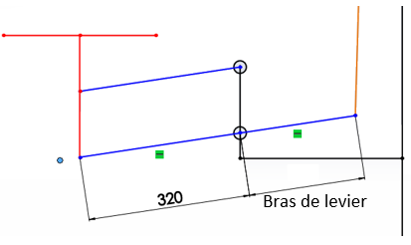

Scénario n°

Valeur du bras de levier :

* Si vous avez utilisé votre modèle :

Valider les valeurs de vos variables :

1. Modélisation 3D du mécanisme :
2. Rappel des exigences :

Le respect des exigences Id 1.2 et Id 1.3 impose le même design que tous les autres produits de la société ainsi que la réutilisation de pièces des modèles existants.

A partir de l’observation du catalogue ATAPARC, donnez répondre aux questions suivantes :

Quelles sont les couleurs de bases utilisées ?

Quelle est la forme des plots de fixation au sol ?

Quelle est la forme des embouts des poignées ?

Quelle est la forme du bouchon du tube central ?

Quelle est la forme des autres bouchons de tubes ?

Quels sont les 2 familles de matériaux utilisées ?

Quelles sont les formes des attaches entre les différentes barres ?

1. Modélisation 3D :

Incorporer une capture d’écran de votre assemblage Solid Works.

1. Fiche technique et plan d’ensemble de votre modèle

Incorporer des captures d’écran de vos documents.